|  |  |  |
| --- | --- | --- |
| Министерство науки и высшего образования  Российской Федерации | | |
| Федеральное государственное бюджетное  образовательное учреждение высшего образования | | |
| «Новосибирский государственный технический университет» | | |
|  | | |
| Кафедра теоретической и прикладной информатики | | |
|  | | |
| Лабораторная работа № 8 | | |
| по дисциплине «Администрирование информационных систем» | | |
|  | | |
| **Мониторинг PostgresPro** | | |
|  | | |
|  | Факультет: | ПМИ |
| Группа: | ПМИ-02 |
| Бригада: | 8 |
| Студенты: | Сидоров Даниил, |
|  | Дюков Богдан |
| Преподаватель: | Аврунев О.Е. |
|  |  |
|
|  |  |
| Новосибирск | | |
| 2024 | | |

**Ход работы**

1. Включили pg_stat_statements на нашем сервере, изменив строку в postgresql.conf:

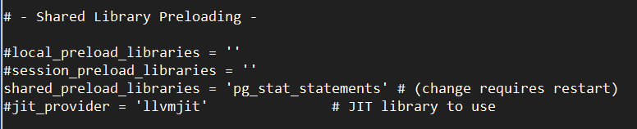

Перезапустили службу:



Выполнили команду для создания представления, необходимого для доступа к данным:

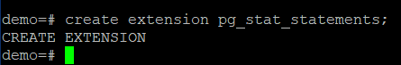

Проверили наличие расширения:

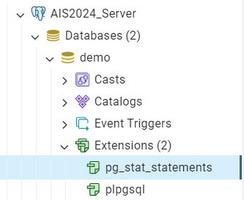

1. Создали скрипты с sql-запросами:

|  |  |
| --- | --- |
| **Вариант** | **Скрипты** |
| 8 | Удаление строки из таблицы, интервал между итерациями 0,5 сек;  Вставка строк в таблицу, интервал между итерациями 0,5 сек;  500 итераций в цикле. |

Файл insert.py:

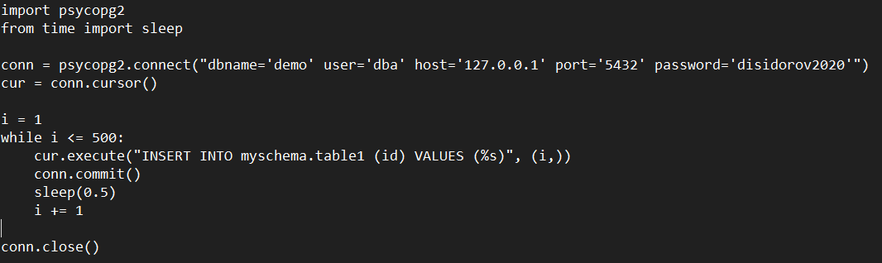

Файл delete.py:

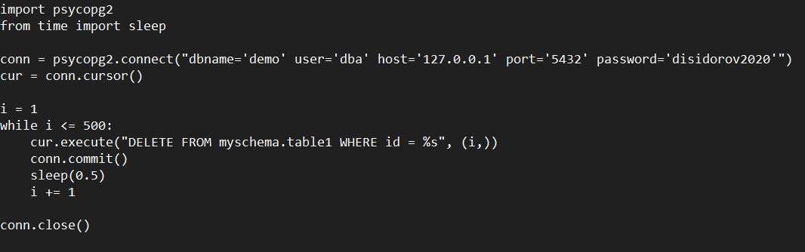

1. Для соответствующих выполняемым скриптам сеансов привели информацию из представлений: pg_stat_activity и pg_stat_statements.

Запустили скрипты:



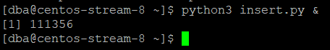

Соответствующие PID в PgAdmin:





Информация из pg_stat_activity:

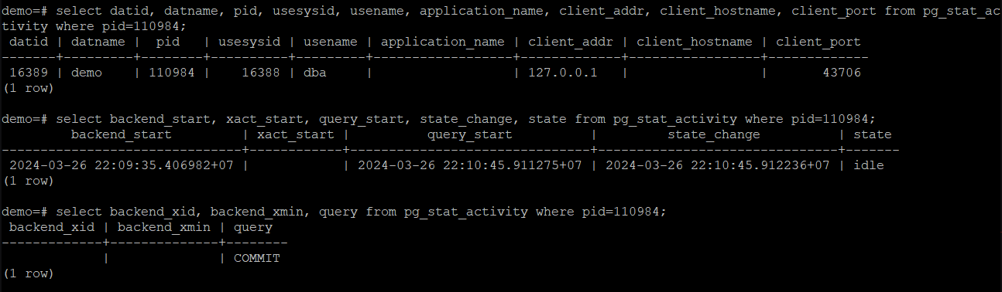

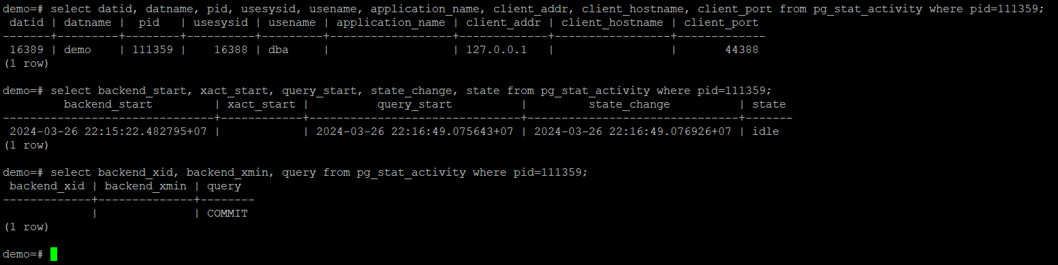

Запустили скрипты ещё раз:

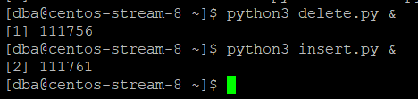



Информация из pg_stat_statements:

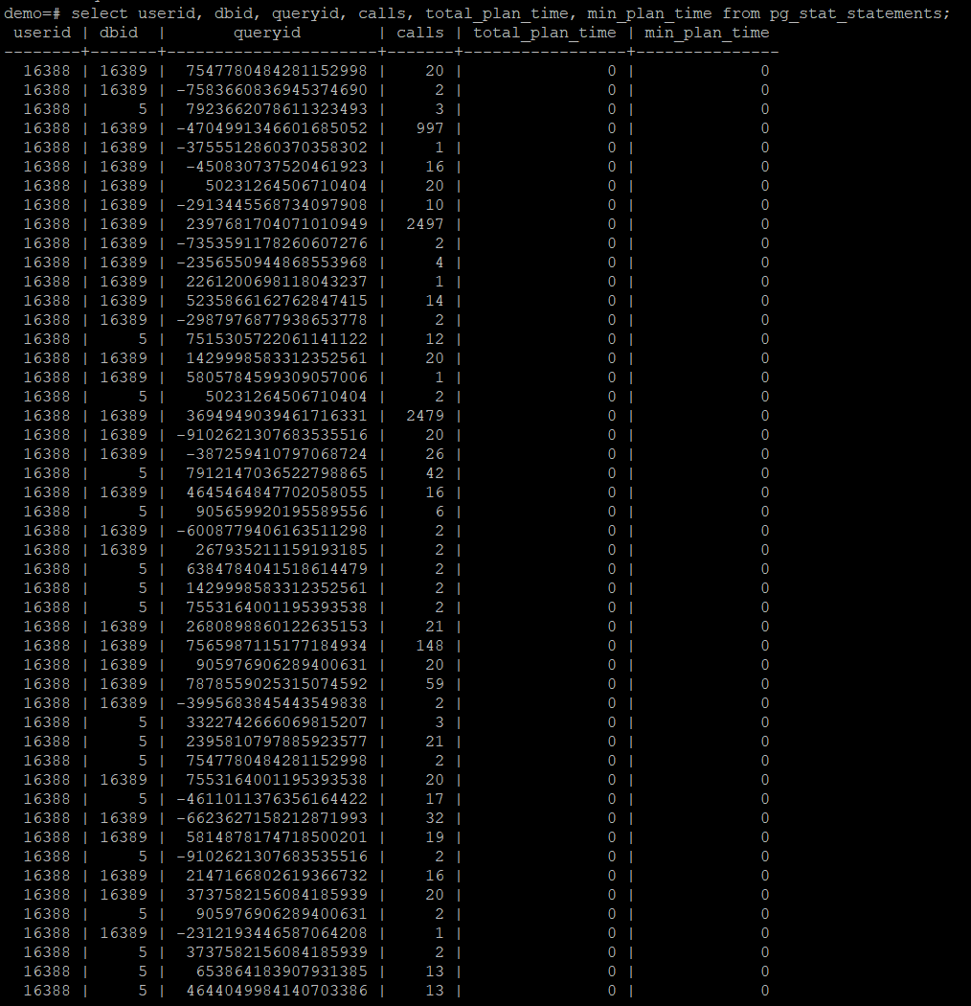

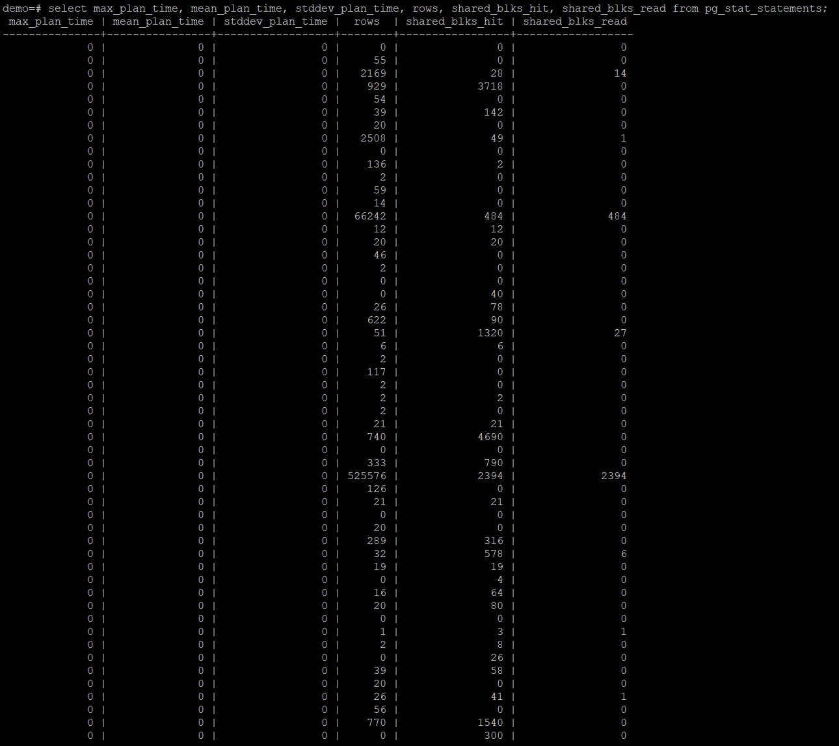

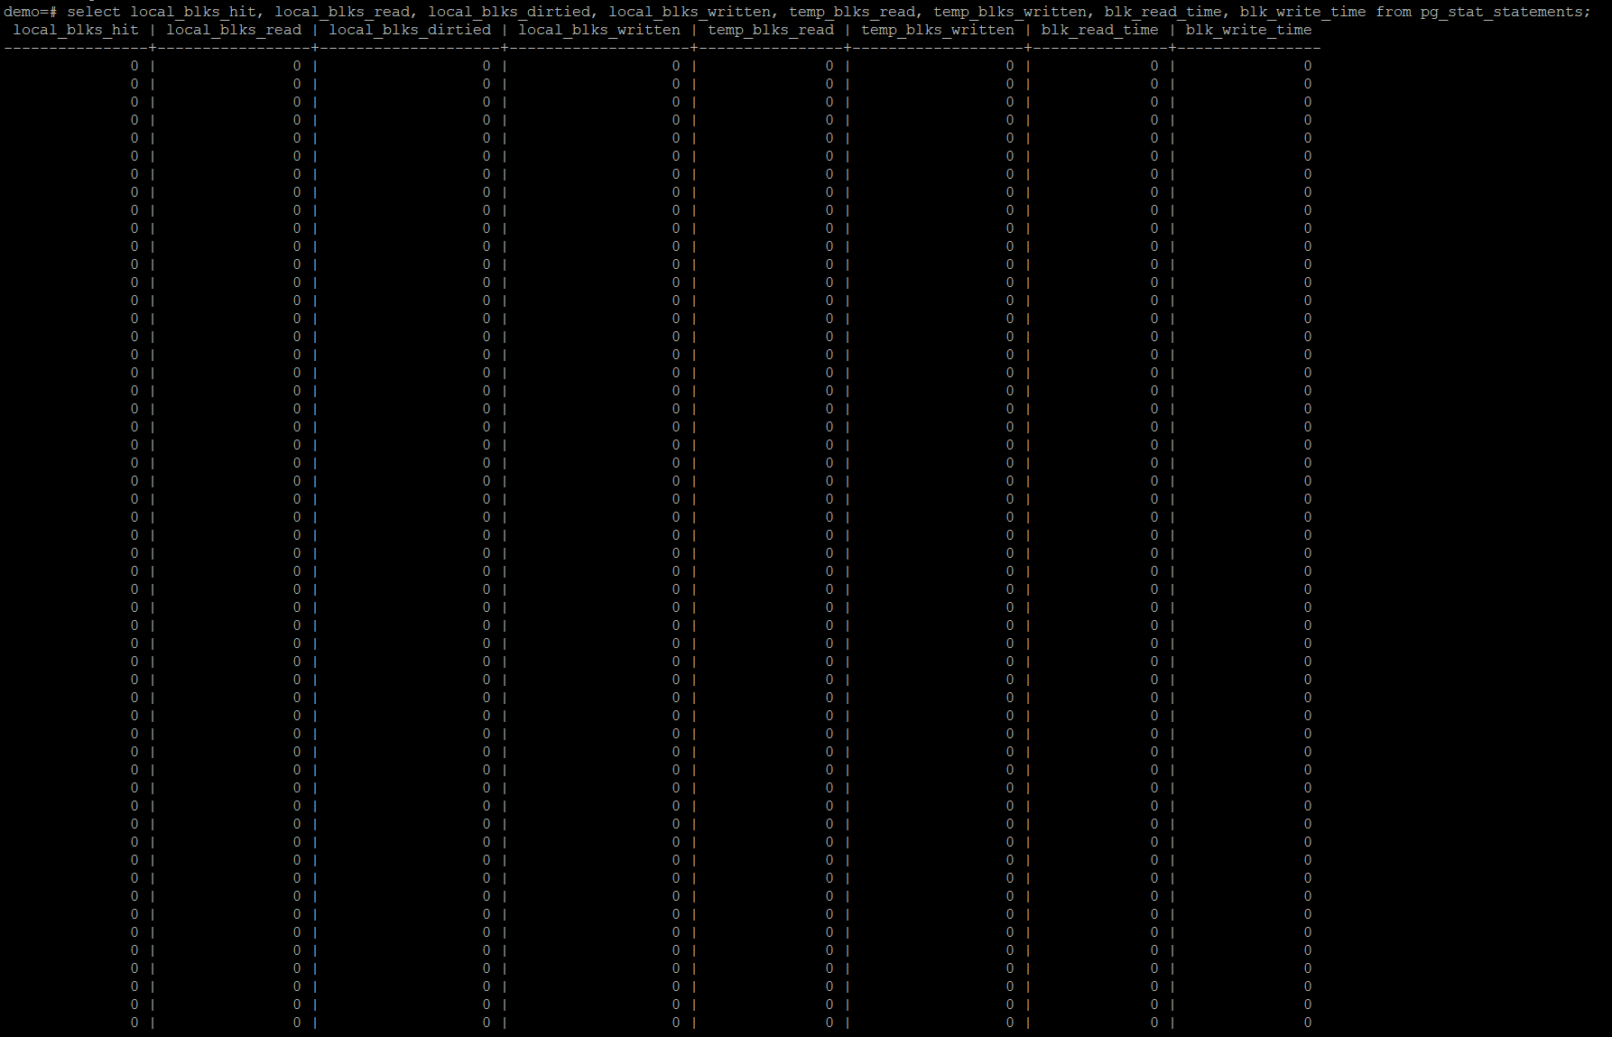

1. Привели значения конфигурационных параметров, отвечающих за запись журнала сообщений сервера:

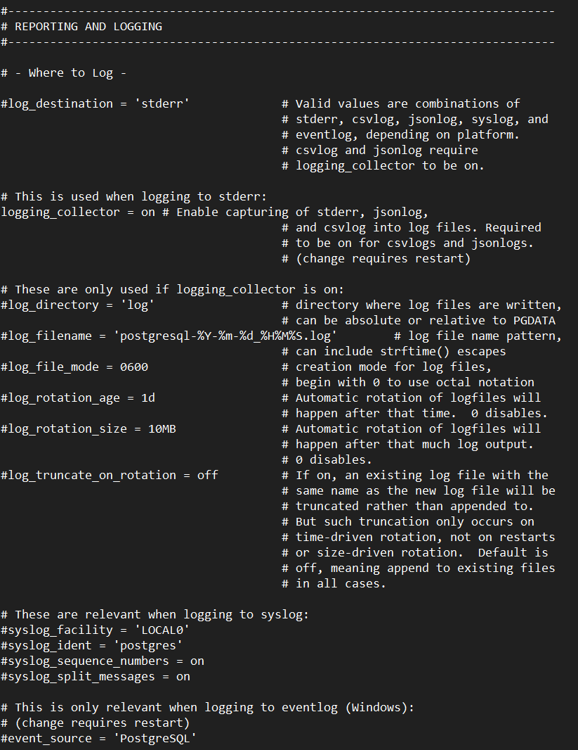

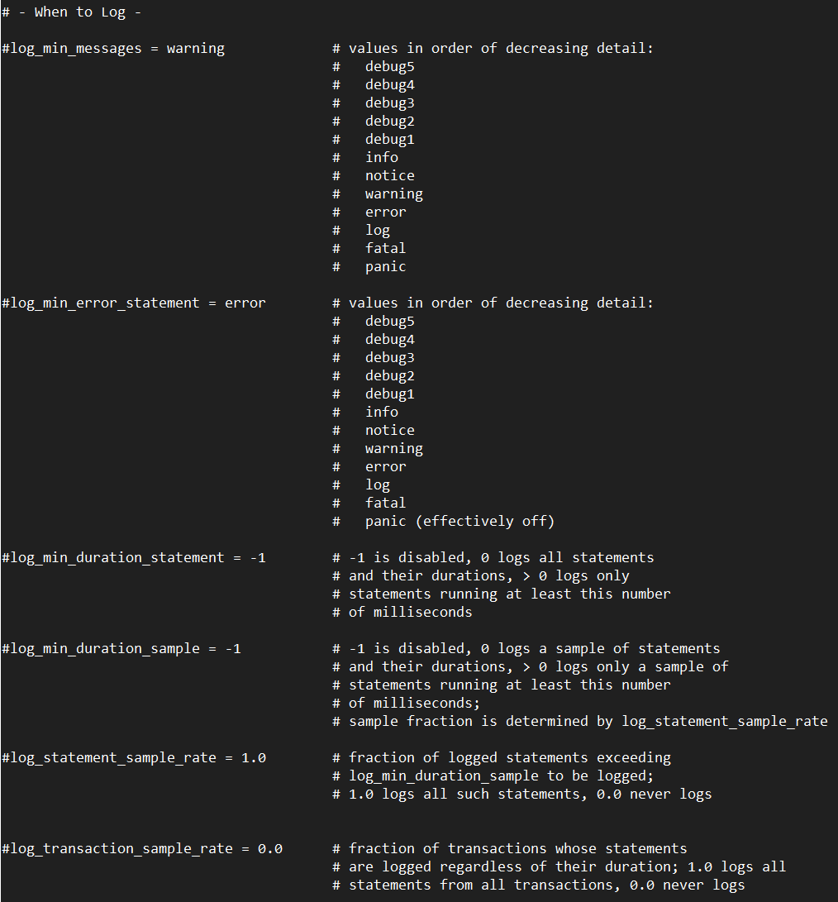

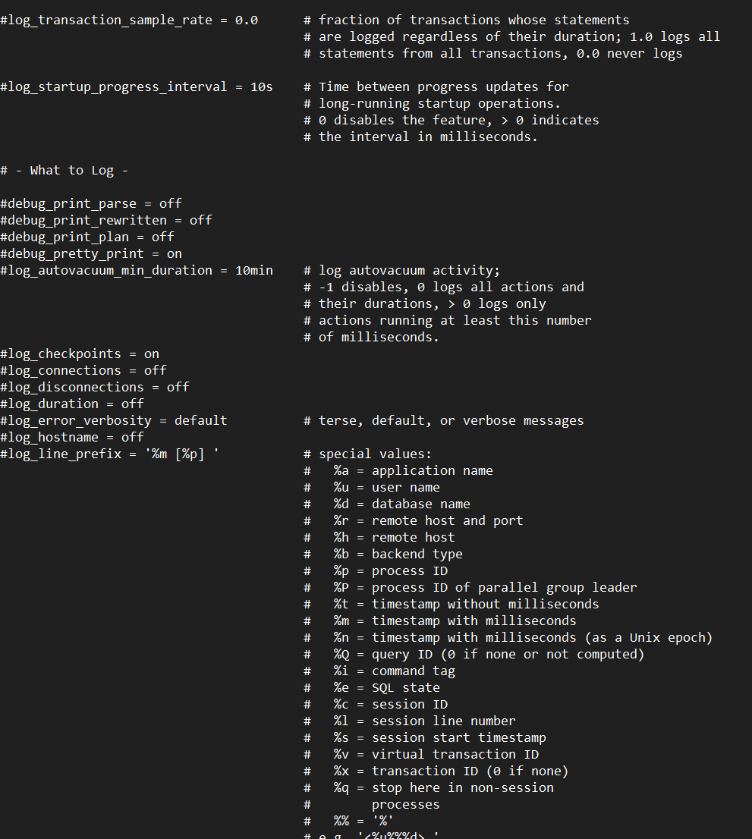

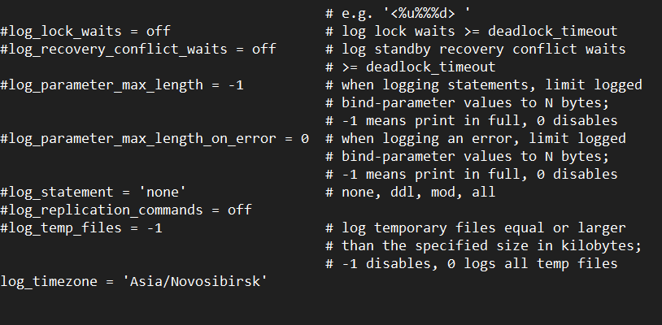

1. Включили запись выполняемых операторов. Значение all для параметра log_statement означает, что все SQL-операторы будут записаны в журнал:

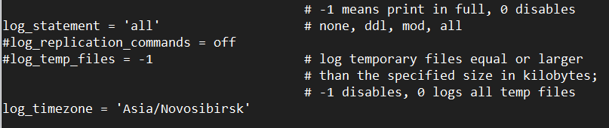

Перезапустили службу и убедились, что параметр установлен:

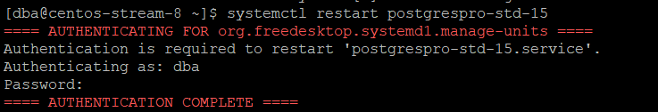

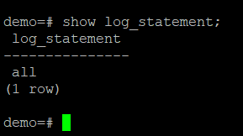

Повторно выполнили сценарии:

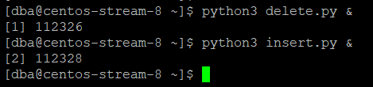

Посмотрели текущий журнал в файле current_logfiles:

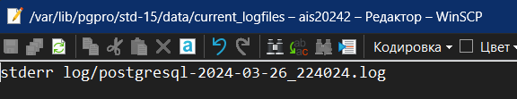

Содержимое этого журнала:

